

Analyse/Design Model
Project RailCab (RAILS)

Opdrachtgever: Movares Nederland
Datum: 22 oktober 2007
Auteur(s): Team 2

Inhoudsopgave

Inhoudsopgave 2
Inleiding 3
1. Business Requirements 4
1.1 Actor list: 4
1.2 Use-case list: 4
1.3 Use-case details: 4
2. System Requirements 6
2.1 Actor list 6
2.2 Use-case list: 6
2.3 Use-case Diagram 7
2.4 Use-Case Survey 7
2.5 Use-case detaillering 8
2.6 Supplementaire Benodigdheden 9
2.7 User Interface Sketch 9
3. Statische Analyse 11
3.1 Lijst met Klassen 11
3.2 Detaillering van de Klassen 12
3.3 Klassendiagram 13
3.4 Sequentie diagram – Voorwaarden 14
3.5 Sequentie diagram – Gebruiker 15
4. System Design 16
4.1 Deployment Diagram 16
4.2 Layer Diagram 17
5. Subsystem Design 18
5.1 Klassendiagram 18
5.2 Business Service – Gebruiker maakt reisreservering. 19
Algoritme 20
Testplan 22
Documentatie 22
Deelproducten 22
Eindproduct 22
Resultaten 23

Inleiding

In dit document staat een duidelijke beschrijving van het analyse – designmodel.
De volgende onderdelen worden weergegeven/uitgelegd in diagrammen:

- De onderdelen van het systeem staan in een Use-case diagram.
- De relaties tussen de klassen worden weergegeven in het Klassediagram.
- Het verloop van use-cases wordt weergegeven in het Sequencediagram.
- De schematische werking van de hardware is verwerkt in een Deploymentdiagram.
- De lagen in het systeem hebben we verwerkt in een Layerdiagram.

Alle details van de Rails baan worden uitgebreid uitgelegd in diagrammen en tabellen met daarin de details.

Voor meer informatie over onze projectdefinitie en taakverdeling binnen het project kunt u het Project Initiation Document raadplegen.

1. Business Requirements

1.1 Actor list:
In het Project RAILS case zijn er twee actor’s:

Reiziger | Iedereen die gebruik maakt
Administrator | Beheerder van het systeem

1.2 Use-case list:
Deze tabel geeft per actor aan welke functies hij kan gebruiken.

Actoren | Uitleg
- Reiziger | Voer reisgegevens in
 | Valideer gegevens
- Administrator | Log in
 | Log uit
 | Bekijk treinverloop
 | Bekijk statistieken

1.3 Use-case details:
Deze tabel geeft de use-case list in details weer.

Use-Case | Details
U1. Voer reis in | De reiziger voert het vertrekstation in, de eindbestemming & de gewenste vertrektijd.  Preconditie: Geen.  - Reiziger kiest voer reisgegevens in.  - Reiziger voert vertrekstation in.  - Reiziger voert eindbestemming in.  - Reiziger voert vertrektijd/datum in.  Postconditie: Alle gegevens zijn ingevoerd.
U2. Valideren | De reisgegevens worden gevalideerd.  Preconditie: Alle gegevens moeten zijn ingevuld.  - Reiziger kiest valideer gegevens.  Postconditie: Reisgegevens worden gevalideerd
U3. Accepteren | De reisgegevens worden geaccepteerd.  Preconditie: Reisgegevens zijn gevalideerd  Postconditie: Verzoek wordt in behandeling genomen.
U4. Weigeren | De gegevens worden geweigerd.  Preconditie: Reisgegevens zijn gevalideerd.  Postconditie: Verzoek wordt geweigerd.
U5. Log in | De administrator voert zijn inlog naam en wachtwoord in.
U6. Log uit | De administrator wordt uitgelogd.  Preconditie: Administrator moet ingelogd zijn.  - Administrator kiest log uit.  Postconditie: Administrator wordt uitgelogd.
U7. Bekijk treinverloop | De administrator kan zien hoe de treinen rijden.  Preconditie: Administrator moet ingelogd zijn.  - Administrator kiest bekijk treinverloop.  Postconditie: Treinverloop wordt weergegeven.
U8. Bekijk statistieken | De administrator kan de statistieken van het systeem bekijken.  Preconditie: Administrator moet ingelogd zijn.  - Administrator kiest bekijk statistieken.  Postconditie: Statistieken worden weergegeven.

2. System Requirements

2.1 Actor list

Actoren | Beschrijving
Reiziger | Iedereen die gebruik maakt van de treinen
Systeem | Dit systeem stuurt de treinen en de servomotors aan.
Administrator | Beheerder van het systeem

2.2 Use-case list:

Use-Cases | Beschrijving
U9: Trein reist naar bestemming | De trein zal naar de bestemming reizen die het van het systeem als opdracht heeft gekregen.
U10: Trein reist naar begin bestemming | De trein reist naar de begin bestemming waar de reizigers instappen
U11: Trein reist naar eind bestemming | De trein reist naar de eind bestemming waar de reizigers uitstappen
U12: Treinen koppelen | De trein koppelt met andere trein(en), zodat het 1 geheel wordt
U13: Servomotor schakels wissels om | Schakelt de wissels om, zodat de baan van richting verandert
U14: Reis registreren | De reis wordt vastgelegd waar de trein heen moet rijden
U15: Route bepaling | De route van de trein wordt bepaald.

2.3 Use-case Diagram

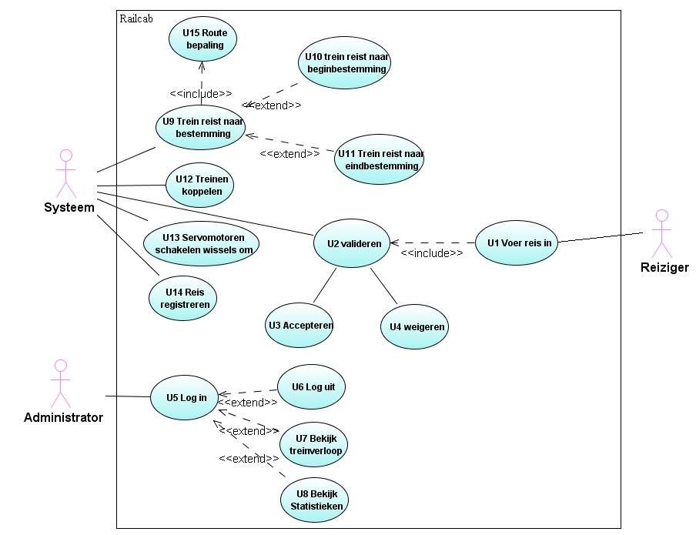

2.4 Use-Case Survey
Elke reiziger kan via de website of mobiele telefoon reisgegevens invoeren (U1). Zodra alles is ingevoerd bevestigt de reiziger het en valideert het systeem de reisgegevens (U2). Als de reisgegevens goed zijn ingevuld worden de reisgegevens geaccepteerd (U3) en in behandeling genomen. Zo niet, dan worden de reisgegevens geweigerd (U4).

De reisgegevens worden dan in een database geregistreerd (U14). Vervolgens rijdt de trein naar zijn bestemming (U9). Terwijl het aan het rijden is wordt de route ook bepaald voor de trein (U15). Telkens wanneer de trein de sensor passeert kijkt het systeem of er een wissel moet worden omgezet. Is dit het geval, dan zorgt de servomotor dat de wissel omgeschakeld wordt (U13). Als de trein het station in wilt rijden dan zorgt het systeem ervoor dat de wissels goed staan. Na een bepaalde tijd gaat de trein vertrekken. De trein reist dan naar zijn eindbestemming (U11).

2.5 Use-case detaillering
Dit onderdeel zal bij een paar use-cases extra details weergeven die laten zien wat de bedoeling is van een bepaalde use-case.

Use-Case | Details
U9: Trein reist naar bestemming (extends U10, U11). | Precondities: De reis moet geregistreerd zijn.  1. De trein moet op de locatie staan waar de gebruiker wil vertrekken.  2. De trein moet vanaf de begin locatie naar de eindlocatie rijden.  3. De trein rijdt zoveel mogelijk door.  Postcondities: Trein heeft zijn bestemming bereikt.
U10: Trein reist naar begin bestemming | Precondities: De reis moet geregistreerd zijn  - De trein reist naar de locatie waar de reizigers staan  - De trein stopt voor het station  Postcondities: Begin bestemming bereikt
U11: Trein reist naar eind bestemming | Precondities: De reis moet geregistreerd zijn  - De trein reist naar de locatie waar de reizigers uitstappen  - De trein stopt voor het station.  Postconditie: Eind bestemming bereikt.
U12: Treinen koppelen. | Precondities: - De trein moet stilstaan op het station.  - De reis moet niet langer gaan duren door het koppelen.  1. Trein 1 staat stil op het station  2. Trein 2 stop vlak achter trein 1 en koppelt zichzelf aan trein  3. Zodra de treinen gekoppeld zijn, zijn ze klaar voor vertrek.  Postconditie: De treinen zijn gekoppeld.
U13: Servomotors schakelt wissels om | Precondities: Geen  - Bekijkt de reis van de treinen die langskomt.  - Servomotor schakelt wissel om, zodra een trein naar de juiste station gaat  Postcondities: Wissel is omgeschakeld.
U14: Reis registreren | Precondities: Reis moet gevalideerd zijn.  - Het systeem koppelt de reisgegevens aan een trein  Postcondities: De reisgegevens is geregistreerd aan een trein.
U15: Reis bepalen | Precondities: Reis moet geregistreerd zijn (U14)  - Het systeem haalt gegevens uit de database  - Het systeem geeft de trein de opdracht om reizigers op te halen  Postcondities: Trein heeft opdracht

2.6 Supplementaire Benodigdheden
Dit onderdeel bevat de benodigdheden die verder niets te maken hebben met de use-cases. Dit is nodig om bepaalde functies van het systeem te kunnen gebruiken.

S1. De reiziger moet kunnen sms’en/internetten om het systeem te kunnen gebruiken.
S2. Het systeem moet kunnen draaien terwijl er duizenden reizigers tegelijk het systeem
willen gebruiken.
S3. Het systeem moet gebruiksvriendelijk zijn voor alle reizigers.
S4. Er moeten genoeg wagons beschikbaar gesteld worden voor de reizigers.

2.7 User Interface Sketch
Hieronder worden schetsen weergegeven van de reizigers interface van het systeem. Dit moet ongeveer een beeld gaan geven wat de reizigers zien wanneer ze aangeven dat ze ergens naar toe willen reizen.

Voor de internetreizigers:
Deze sketch laat zien hoe de reizigers hun bestemming en dergelijke kunnen invullen.

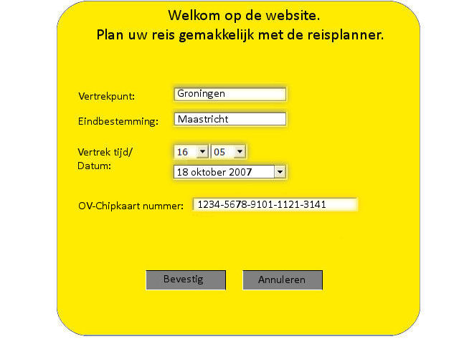

Voor de Sms’er
Deze sketch laat zien hoe dat eruit moet komen te zien wanneer ze het vertrekpunt, de eindbestemming en de vertrektijd moeten sms’en.

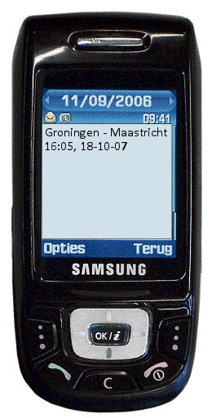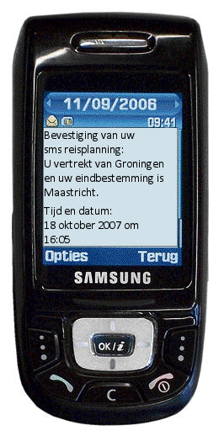
Wanneer de reiziger gegevens De bevestiging van de sms die de reiziger
moet sms’en. gestuurd heeft.

3. Statische Analyse

3.1 Lijst met Klassen

Gebruikte klassen | Afkorting | Uitleg
DBManager | K1
Reiziger | K2 | Elke Reiziger die reist/wil reizen heeft reizigergegevens. Deze worden gebruikt door bv een trein om te kijken of hij moet stoppen om iemand in of uit te laten stappen.
RailAlgoritme | K3 | Wordt gebruikt om bv gebruikersgegevens bij te houden. Een trein kan bv kijken in een lijst met reizigersgegevens of hij moet stoppen.  Ook kan bv dmv deze klassen gekeken worden of er een trein voor een sensor staat. Als dit het geval is zegt hij tegen servomotor dat de wissel om moet.
Trein | K4 | Vervoert gebruikers naar hun bestemming.
Wissel | K5 | Zet de wissels om.
Sensor | K6 | Bevat de sensor waarde, naam en het type sensor.
Route | K7 | Elke trein heeft een route tabel met daarin de route die de trein moet rijden.

3.2 Detaillering van de Klassen

Beschrijving | Benodigde klassen | Methodes | Afgehandelde Usecases
1 Reiziger voert reisgegevens in. | K1: DBManager  K2: Reiziger | K1: setReizigerGegevens() | Analyse: U1  Systeem:
2 Valideer gegevens | K1: DBManager  K2: Reiziger | K1: setReizigerGegevens()  K1: valideerReizigerGegevens() | Analyse: U2, U3, U4  Systeem:
3 Trein maakt een route met Reiziger Gegevens | K1: DBManager  K7: Route | K1: getReizigerGegevens()  K7: setRoute()
4 Trein gaat naar bestemming | K4: Trein  K3: RailAlgoritme  K2: Reiziger | K3: getReizigerGegevens()  K4: getReizigerBestemming()  K4: gaNaarbestemming()  K4: gaRijden()  K4: stoppen() | Analyse:  Systeem: U1, U2, U3
5 Reiziger stapt in | K4: Trein | K4: openDeuren()  K4: sluitDeuren() | Analyse:  Systeem: U5, U7
6 Trein gaat naar bestemming | K4: Trein  K3: RailAlgoritme  K2: Reiziger | K3: getReizigerGegevens()  K4: getReizigerBestemming  K4: gaNaarbestemming()  K4: gaRijden()  K4: stoppen() | Analyse:  Systeem: U1, U2, U3
7 Reiziger stapt uit | K4: Trein | K4: openDeuren()  K4: sluitDeuren() | Analyse:  Systeem: U6, U7
8 Zet de wissels om | K3: RailAlgoritme  K5: Wissel | K6: getSensorWaarde()  K5: setWisselHoog()  K5: setWisselLaag() | Analyse:  Systeem: U8

3.3 Klassendiagram

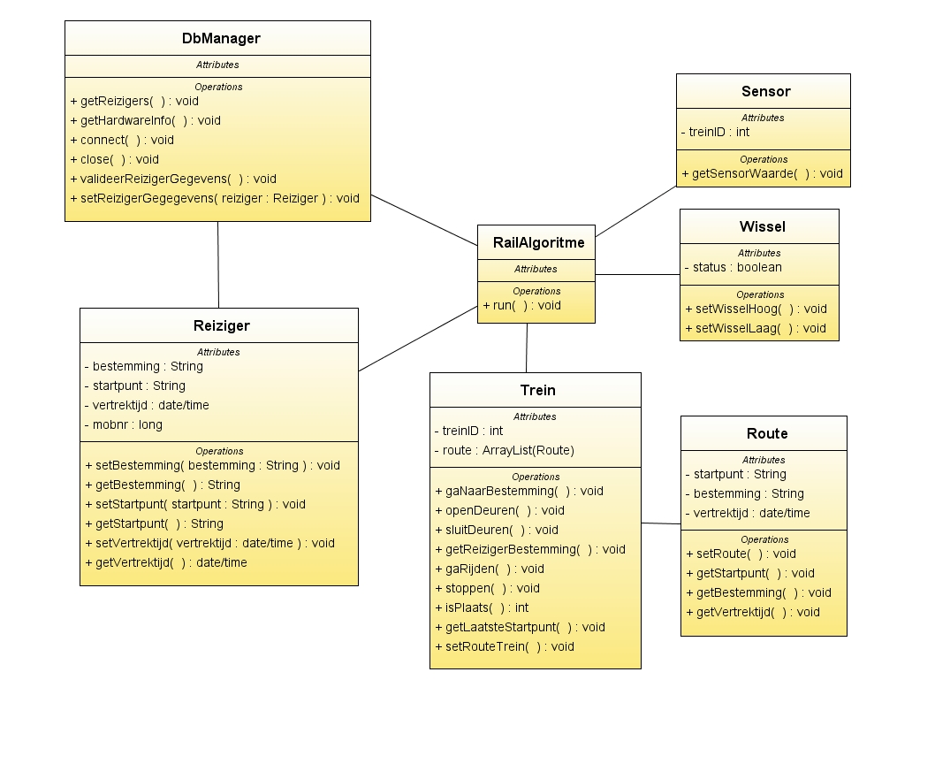

3.4 Sequentie diagram – Voorwaarden
Dit diagram is in samenhang met Usecase U9/U13.

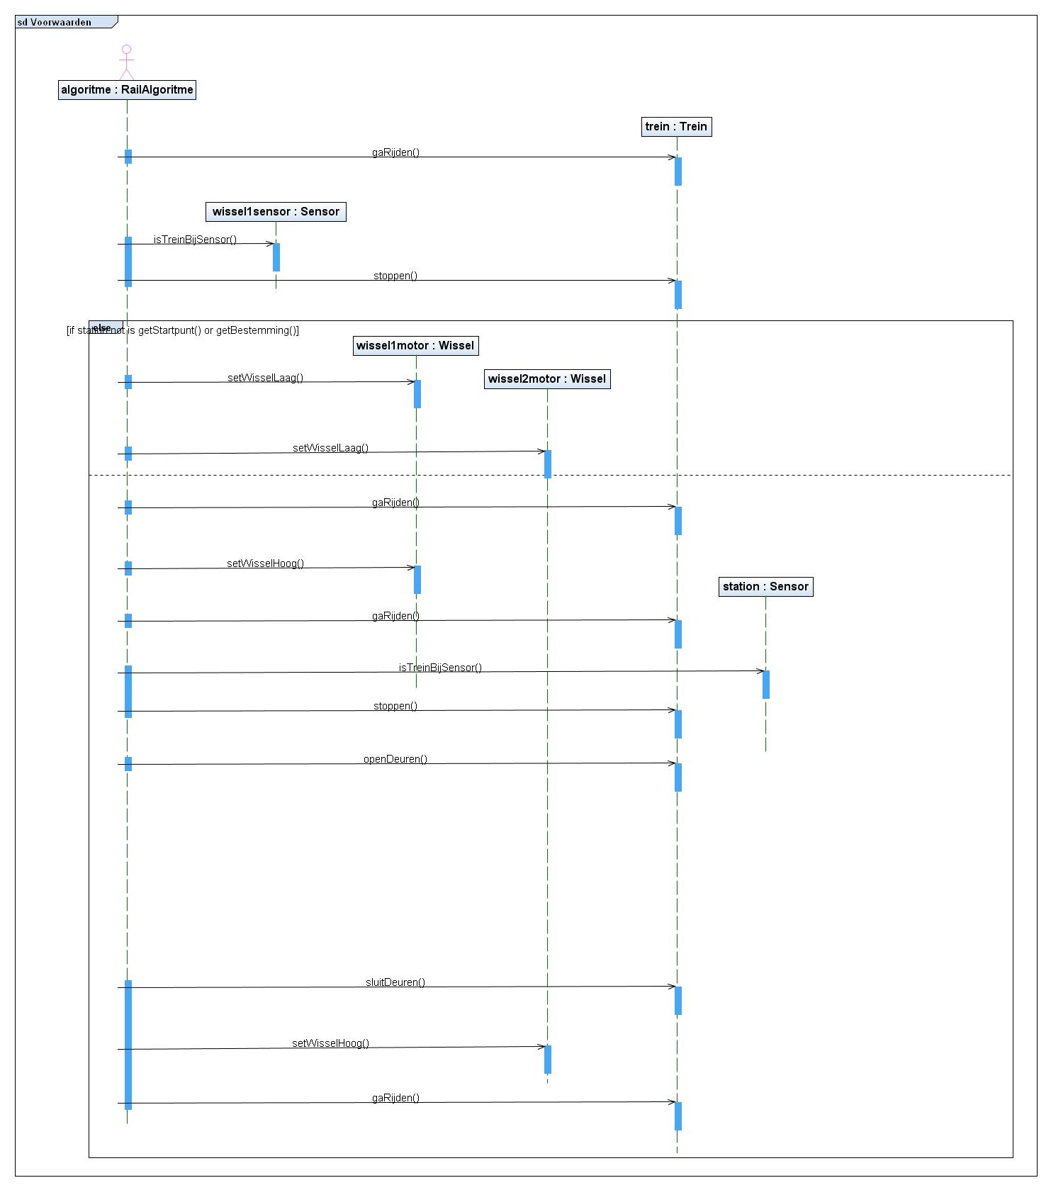

3.5 Sequentie diagram – Gebruiker
Dit diagram is in samenhang met Usecase U1/U2.

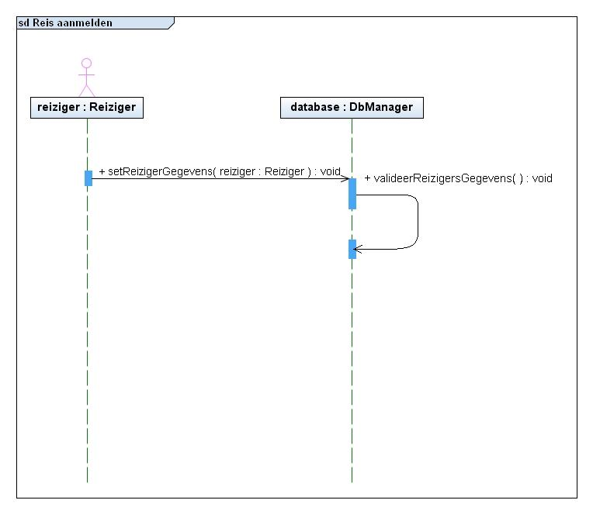

4. System Design

4.1 Deployment Diagram
Het onderstaande diagram is een schematische weergave van het systeem met de technologieën die we erin verwerken.

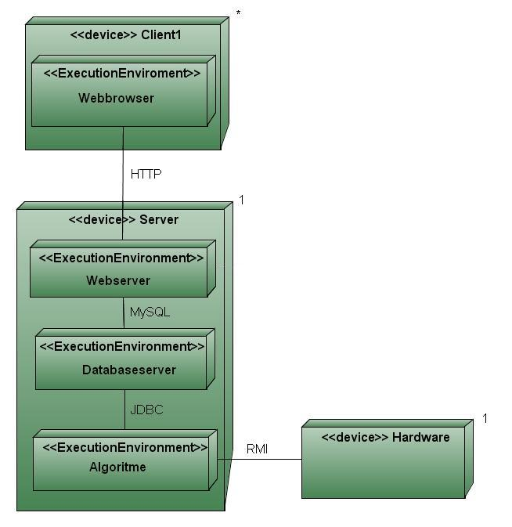

4.2 Layer Diagram
Dit diagram laat de lagen zien in ons systeem. Dit is belangrijk om het systeem in logische volgorde te zetten.

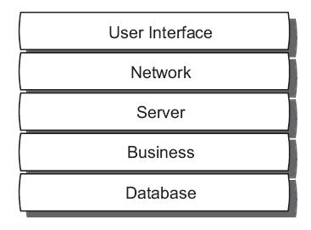

5. Subsystem Design

5.1 Klassendiagram
Dit is een vernieuwde klassendiagram die nu wat meer onderdelen bevat als de diagram in hoofdstuk 3.

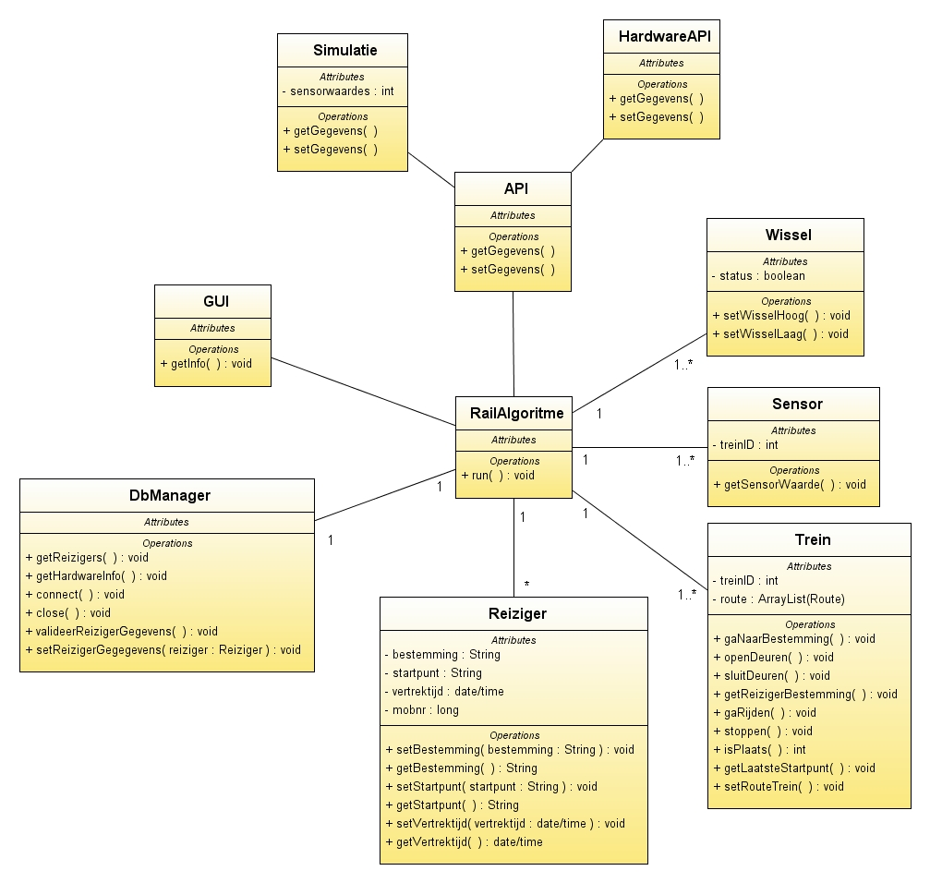

5.2 Business Service – Gebruiker maakt reisreservering.
Dit diagram is in samenhang met U9.

Om een trein te reserveren moet de reiziger de website bezoeken. Op de website is er een formulier die de gebruiker kan invullen om de gegevens van de vertrekpunt, eindbestemming, tijd , datum en OV-Chipkaart nummer door te geven aan de server. De server gaat vervolgens de reisgegevens van de reiziger valideren. De reisgegevens worden verwerkt als het succesvol is gevalideerd. Ook stuurt de server een bevestiging naar de reiziger met de reisdetails. Als de reisgegevens niet goed zijn gevalideerd stuurt de server onmiddellijk een error message terug naar de reiziger.

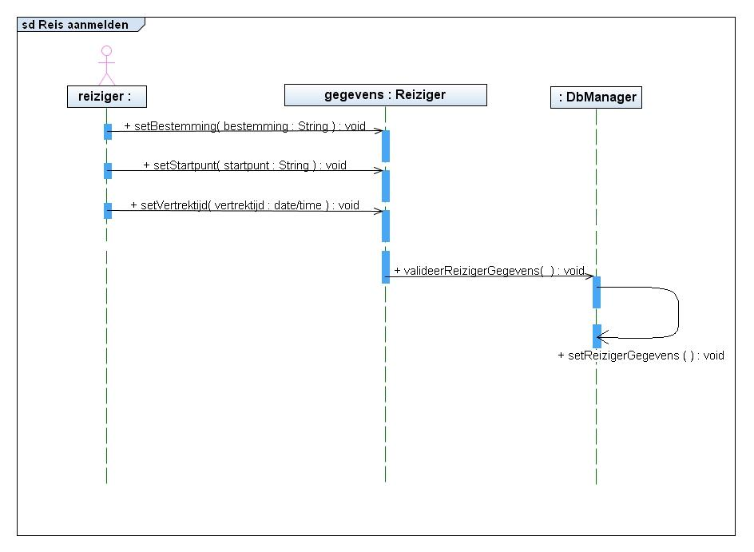

Algoritme
In deze beschrijving is te vinden hoe het algoritme werkt. Het algoritme houdt voor elke trein een route tabel bij. Deze routetabel bevat de stations waar de trein moet stoppen. Ook wordt er een lijst met reizigersgegevens bijgehouden. Deze bevat onder andere het vertrekstation, het eindstation en de vertrektijd.
Verder heeft het algoritme een aantal gegevens nodig om het systeem te initialiseren. Dit wil zeggen dat als het algoritme wordt opgestart er wordt gekeken hoeveel stations er zijn, welke wissels er bij een bepaald station horen en welke sensoren er bij welke wissels horen.
Vervolgens gaan de treinen rijden. Dit gebeurt om te kijken waar de treinen zich bevinden. Zodra een trein bij een sensor komt wordt er een lijst met reizigersgegevens opgehaald. Aan de hand van de reizigersgegevens wordt er een route gegenereerd voor een bepaalde trein. Dit gebeurt op de volgende manier:

- De lijst van reizigersgegevens wordt op tijd gesorteerd.
- Het algoritme pakt de bovenste reiziger van de stapel en voert deze in de route tabel. Aan de hand van het begin en eind station wordt de geschatte tijd berekend. Vervolgens wordt er een bericht naar de reiziger gestuurd met de tijd en het trein nummer en wordt de reiziger uit de tabel reizigerGegevens gehaald. De trein haalt de reiziger op en gaat naar op weg de eindbestemming. Als er meerdere mensen in de lijst met reizigersgegevens staan gebeurt het volgende.

- Er wordt gekeken of het beginstation en het eindstation op de route liggen waar de trein heengaat.
- Als het op de route ligt wordt de reiziger toegevoegd aan de routelijst. Vervolgens wordt de reistijd bepaald en krijgt de reiziger een bericht met het treinnummer en de reistijd.
Spelregels

- Elk startpunt uit reizigersgegevens wordt toegevoegd in de routelijst onder voorbehoud dat het startpunt van de reizigersgegevens zich na het laatste startpunt dat in de routelijst bevind.
- In de reizigersgegevens tabel wordt 15 min vooruit gekeken om te bepalen wie wordt toegevoegd in de routetabel.
Vervolgens wordt er vanaf het punt waar de trein zich bevind gekeken of het beginstation binnen 30 min te bereiken is. Als dit zo is wordt de reiziger toegevoegd in de routetabel.
Reizigers gegevens
id | Vertrekstation | Eindstation | Vertrektijd
0 | A | D | 10:00
1 | C | D | 10:05
2 | B | F | 10:09
3 | F | H | 10:10
4 | E | H | 10:13

Routetabel
id | Vertrekstation | EindStation | Stations
0 | A | D | A,B,C,D
1 | C | D | C,D
3 | F | H | F,G,H

Testplan
Het testen is één van de belangrijke dingen binnen het project. Er is binnen het PID al kort aandacht gegeven aan het testen. In dit hoofdstuk wordt een testplan opgesteld waarin er wordt uitgelegd hoe er binnen dit project wordt getest.
Het testen van de diverse onderdelen binnen het project hebben niet alleen betrekking op het eindproduct, maar ook op de documentatie en op de diverse deelproducten. In elk van deze onderdelen zal binnen dit document verantwoording worden afgelegd.

Documentatie
Voordat er getest kan worden, wordt eerst onderzoek gedaan naar de inhoud van het document. Aan de hand van dit onderzoek wordt er een planning gemaakt met daarin de team indeling en de tijdsduur van het te maken onderdeel. Als er een onderdeel gemaakt is wordt deze in een gedeelde map geplaatst. Ook stuurt de persoon die het onderdeel gemaakt heeft een mail naar het projectteam waarin hij verteld dat het onderdeel af is, waarna de daarvoor aangewezen personen het document controleren. Na het controleren wordt er commentaar in het document geplaatst en kan de persoon die het onderdeel zou verzorgen het document verbeteren. De auteur van het opgeleverde stuk moet zijn eigen stuk verbeteren. Dit is gedaan om hem attent te maken op zijn fouten en hem zelf een oplossing te laten bedenken. Nadeel van dit systeem is dat er iets meer tijd in gaat zitten.
Als alle onderdelen zijn gemaakt wordt het document samengevoegd door de daarvoor aangewezen persoon. Het samengevoegde document wordt gecontroleerd door elk teamlid en door een consultant. Hierna worden de laatste verbeteringen doorgevoerd en wordt het eindproduct opgeleverd.

Deelproducten
De deelproducten in dit project bestaan uit verschillende software onderdelen. Elk deel van de software wordt onafhankelijk van elkaar getest door middel van testunits. Een testunit is een simpel software programma dat de verschillende codes test. Hierbij wordt gekeken of de geschreven code overeenkomt me wat er in het analyse- en/of designmodel staat. Verder wordt er ook gekeken naar runtime errors andere fouten. Als de deel producten getest zijn worden deze samengevoegd en wordt er gekeken of deze goed samenwerken.

Eindproduct
Binnen de planning hebben wij een aantal weken vrij gemaakt om het eindproduct grondig te testen. Hierin zullen alle eisen die de opdrachtgever heeft gesteld worden vergeleken met het daadwerkelijke product. Als er eventuele fouten geconstateerd worden zullen deze nog bijgewerkt worden. Hiervoor wordt een nieuwe planning gemaakt.

Resultaten

Opdrachtgever
Als eind resultaat krijgt de opdrachtgever een User Interface te zien met een vereenvoudigde plattegrond van de pilot. Dit houd in dat er 8 stations zijn met daarbij elke station 2 wissels en een totaal van 5 treinwagons.

In de eerste grafische weergave als in een tabel is het mogelijk te zien wat de status van het object is. Bij wissels in welke stand de wissel staat. En bij Stations hoeveel passagiers er wachten en welke trein er aanwezig is. Als laatste zal er te zien zijn per trein hoeveel reizigers de trein zich bevind. Al deze informatie zal standaard realtime uitgelezen worden vanuit de server.

Voor de simulatie zal er een generator gebruikt worden die random een aantal reizigers aanmaakt op verschillende stations en verschillende bestemmingen.

Statistieken
Als tweede mogelijkheid bieden we statistieken aan van de het systeem waarin verschillende situaties geschetst zijn. Hierin is te zien hoeveel reizigers er vervoerd kunnen worden door een x aantal treinen totdat het ophoopt. Daarnaast is er ook te zien wat de resultaten zijn als de eigenschappen van het algoritme en trein gewijzigd worden. Hierin zouden bijvoorbeeld de aantal zit plaatsen in de wagons aangepast kunnen worden en de hoeveelheid treinen. Daarnaast kan ook bijvoorbeeld bepaald worden hoeveel treinen een stilstaande trein voor moeten laten gaan voordat hijzelf mag.

Deze statistieken zullen na de hand van zelfgemaakte verschillende test gemaakt worden waarna aan de hand van de resultaten de meest efficiënte variabelen gebruikt zullen worden in het eindproduct. De vorm van deze statistieken is nog niet bepaald of dit in een tabel vorm gepresenteerd wordt of in een grafiek.

Resultaten eindgebruiker
Voor de eindgebruiker zal er een webinterface beschikbaar zijn waarin een gebruiker een reis kan reserveren waarna hij per mail een bericht terug krijgt.

